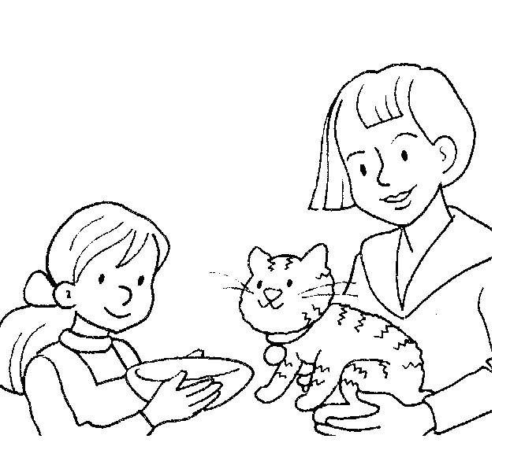
O miau toma leite

O miau da Milu mia muito.
A Milu ama o miau. Ele toma o leite.
A mãe é a mamã. Ela dá o miau à Milu.

O miau toma leite

O miau da Milu mia muito.
A Milu ama o miau. Ele toma o leite.
A mãe é a mamã. Ela dá o miau à Milu.

O miau toma leite

O miau da Milu mia muito.
A Milu ama o miau. Ele toma o leite.
A mãe é a mamã. Ela dá o miau à Milu.

O miau toma leite

O miau da Milu mia muito.
A Milu ama o miau. Ele toma o leite.
A mãe é a mamã. Ela dá o miau à Milu.

